**TwoBuy**



# Sapuka Hamburguer’s

**Sistema de Gerenciamento Empresarial**

**Maio 2020**

## Responsáveis

Esta seção do documento apresenta informações sobre o prestador de serviços e o cliente solicitante do projeto.

### 1. Prestador de Serviço: JARBAS SISTEMAS

**Projeto e Codificação**

Rhuan Brandão Cancio

Endereço completo

Rua Flamboyant, 54 Sapucaia do Sul

Fone:

(51) 992796180

E-mail:

rhuancancio@gmail.com

### 2. Cliente: Professor

**Proprietários**

Nome do cliente:

Jeferson Leon

Endereço:

Fone:

## Documento de Visão do Sistema

### 1. Objetivo

O propósito deste documento é coletar, analisar e definir as necessidades e características do sistema **Sapuka Hamburguer’s**, focando nas potencialidades requeridas pelos desenvolvedores e usuários-alvo, e como estes requisitos foram abordados no sistema.

A visão do sistema documenta o ambiente geral de processos desenvolvidos para o sistema, fornecendo a todos os envolvidos uma descrição compreensível deste e suas macro-funcionalidades.

### 2. Descrição do Produto

O sistema Sapuka Hamburguer’s é um projeto direcionado para a área do comércio alimentício, tendo como foco a venda via WEB de hambúrgueres e bebidas com Delivery, o cliente deverá fazer o cadastro informando seus dados (endereço, Usuário e senha) para conseguir ter acesso a plataforma, dentro da plataforma terá seu histórico de pedidos e um menu de opções com o cardápio de hambúrgueres e bebidas disponíveis, o usuário selecionando os itens desejados será levado para a tela do pedido onde será informado o valor do pedido e frete, informamos que pedidos acima de R$ 100,00, o frete será totalmente grátis.

A Sapuka Hamburguer’s terá o sistema VIP, que funciona da seguinte maneira: Após 10 compras na Sapuka Hamburguer’s você automaticamente se tornara um cliente VIP durante 3 meses, na decima compra ganhara um lanche grátis e o desconto de 15% nos próximos 3 meses a partir da decima compra.

* funcionalidade sujeita a disponibilidade de conexão com a* funcionalidade sujeita a disponibilidade de conexão com a internet.

### 3. Envolvimento

#### 3.1. Abrangência

O sistema Sapuka Hamburguer’s foi concebido para uso exclusivo dentro da empresa Sapuka Hamburguer’s – Hamburgueres e bebidas, em Web.

* funcionalidade sujeita à disponibilidade de acesso à internet.

#### 3.2. Papel dos Atores

Atores são pessoas, equipamentos ou outros sistemas que interagem como sistema em questão, enviando ou recebendo mensagens.

Abaixo estão descritos de forma resumida o papel dos atores do sistema Sapuka Hamburguer’s

##### 3.2.1. CLIENTE

|  |  |
| --- | --- |
| **Descrição** | **O usuário é o ator que irá utilizar diariamente o sistema.** |
| Papel | O sistema Sapuka Hamburguer’s só existe por conta do cliente    O cliente é de vital importância para o bom funcionamento do sistema, pois é quem fornece todos os dados para pedir o hamburguer. |

##### 3.2.2. SISTEMA

|  |  |
| --- | --- |
| **Descrição** | O sistema Sapuka Hamburguer’s da suporte aos clientes |
| Papel | O sistema e responsável por fazer o controle dos pedidos e vendas e por fazer o backup diário dos dados do sistema. |

### 4. Necessidades e Funcionalidades (Requisitos Funcionais)

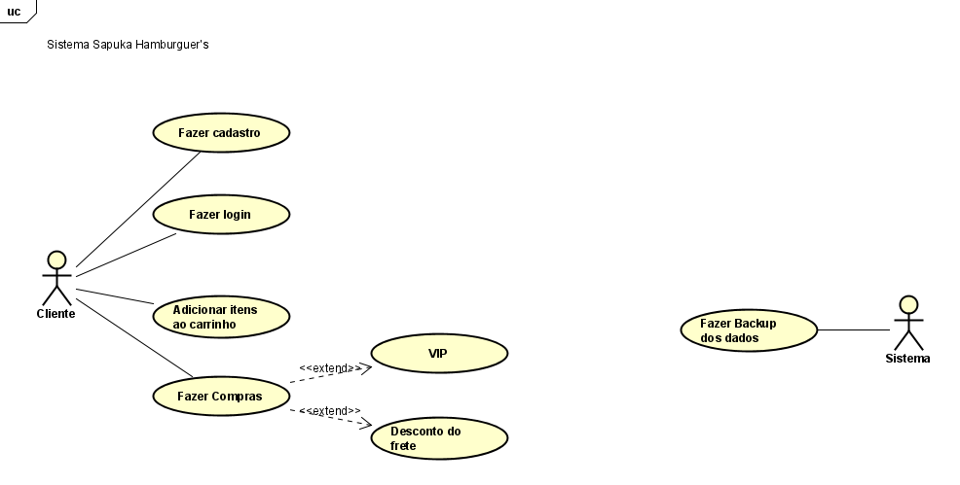

|  |  |  |
| --- | --- | --- |
| **Caso de Uso fazer cadastro – UC1** | | |
| **Ator(es)** | Cliente | |
| **Ator(es) Secundário(s)** | Sistema | |
| **Resumo** | O usuário que ainda não possui uma conta faz um cadastro informando nome, endereço, telefone e e-mail. Posteriormente os dados informados são enviados ao banco de dados. | |
| **Pré-condição** | O cliente precisa não ser cadastrado no sistema | |
| **Pós-condição** | O cliente passa a ter uma conta e tem a possibilidade de fazer pedidos | |
| **Fluxo de sucesso (fluxo principal)** | | |
| **Ações do ator** | | **Ações do sistema** |
| 1 – O cliente entra no Site e toca na opção cadastra-se no canto superior direito. | |  |
|  | | 2- O sistema leva o usuário para uma tela onde pode preencher os dados cadastrais |
| 3- O cliente clica em um botão para realizar concluir | |  |
|  | | 4- O sistema envia as informações do usuário para o banco de dados e o cliente é enviado para a tela de login para preencher seus dados já cadastrados |
| **Fluxo alternativo (Restrições)** | | |
| 1 O cliente preenche os dados para cadastro e toca no botão cadastrar | |  |
|  | | 2- O sistema valida os dados no banco de dados e informa que os dados para cadastro já existem. |
|  | | 3- O sistema informa que o usuário não preencheu todos os campos corretamente |

|  |  |  |
| --- | --- | --- |
| **Caso de Uso fazer login – UC2** | | |
| **Ator(es)** | Cliente | |
| **Ator(es) Secundário(s)** | Sistema | |
| **Resumo** | O usuário já cadastrado preenche os campos para realizar login e usar o aplicativo | |
| **Pré-condição** | O cliente precisa ser cadastrado no sistema | |
| **Pós-condição** | O cliente passa a ter acesso ao aplicativo. | |
| **Fluxo de sucesso (fluxo principal)** | | |
| **Ações do ator** | | **Ações do sistema** |
| 1 – O cliente entra no site e toca no botão fazer login | |  |
| 3- O usuário preenche os campos com seus dados de login e toca no botão fazer login | | 2- O sistema leva o usuário para uma tela onde pede os dados de login |
|  | | 4- O sistema valida os dados e leva o usuário ao menu de opções. |
| **Fluxo alternativo (Restrições)** | | |
| 1- O usuário preenche os campos com seus dados de login e toca no botão fazer login | |  |
|  | | 2- O sistema informa que os dados inseridos estão incorretos e mostra uma mensagem para preencher novamente. |
|  | | 3- O sistema informa que o usuário não preencheu todos os campos corretamente |

|  |  |  |
| --- | --- | --- |
| **Caso de Uso adicionar itens ao carrinho– UC3** | | |
| **Ator(es)** | Cliente | |
| **Ator(es) Secundário(s)** | Sistema | |
| **Resumo** | O usuário navega no menu de opções e tem a possibilidade de adicionar o item de seu interesse no carrinho de compra | |
| **Pré-condição** | O cliente precisa estar cadastrado no sistema | |
| **Pós-condição** | O cliente pode visualizar o itens do carrinho e finalizar o pedido | |
| **Fluxo de sucesso (fluxo principal)** | | |
| **Ações do ator** | | **Ações do sistema** |
| 1 – O cliente seleciona um item do menu | |  |
|  | | 2- O sistema disponibiliza a opção de adicionar o item no carrinho. |
| 3- O cliente toca na opção | |  |
|  | | 4- O sistema coloca o item selecionado no carrinho |

|  |  |  |
| --- | --- | --- |
| **Caso de Uso Fazer Compras – UC4** | | |
| **Ator(es)** | Cliente | |
| **Ator(es) Secundário(s)** | Sistema | |
| **Resumo** | O cliente já com itens adicionado ao carrinho toca na opção finalizar pedido e faz o pagamento. | |
| **Pré-condição** | Deve haver no mínimo 1 item no carrinho | |
| **Pós-condição** | O pedido será confirmado para entrega | |
| **Fluxo de sucesso (fluxo principal)** | | |
| **Ações do ator** | | **Ações do sistema** |
| 1 – O cliente clica na opção finalizar pedido | |  |
|  | | 2 – O sistema mostra o valor total com o frete incluso |
|  | | 3 – O sistema informa na tela as opções de pagamentos |
| 4- O usuário escolhe uma forma de pagamento | |  |
|  | | 5- O sistema mostra os dados para que o cliente insira |
| 6- O cliente preenche os dados e toca em finalizar | |  |
|  | | 7- O sistema valida os dados e confirma o pedido |
| **Fluxo alternativo (Restrições)** | | |
| 4.1- O usuário escolhe uma forma de pagamento | | 5.1- O sistema informa que os dados preenchidos não são válidos |
|  | | 5.2 O sistema retorna no item de número 3 |

|  |  |  |
| --- | --- | --- |
| **Caso de Uso descontar o frete – UC5** | | |
| **Ator(es)** | Sistema | |
| **Ator(es) Secundário(s)** | Cliente | |
| **Resumo** | O sistema verifica o valor do pedido e calcula o desconto do frete | |
| **Pré-condição** | Valor do pedido maior que R$ 100,00 | |
| **Pós-condição** | Frete Grátis | |
| **Fluxo de sucesso (fluxo principal)** | | |
| **Ações do ator** | | **Ações do sistema** |
| 1 – O cliente clica na opção finalizar pedido | |  |
|  | | 2 – O sistema verifica o valor do pedido e desconta o preço do frete do valor total do pedido |
| **Fluxo alternativo (Restrições)** | | |
| 1 – O cliente clica na opção finalizar pedido | | 2. 1 – o sistema verifica que o valor do pedido não é o suficiente para que o frete seja descontado  2.2 – O sistema insere o preço do frete junto ao valor total do pedido |

|  |  |  |
| --- | --- | --- |
| **Caso de Uso VIP – UC6** | | |
| **Ator(es)** | Sistema | |
| **Ator(es) Secundário(s)** | Cliente | |
| **Resumo** | Quando o cliente realizar 10 ou mais pedidos ganhará o VIP, tendo desconto de 15% em seus pedidos pelos próximos 3 meses | |
| **Pré-condição** | Ter 10 pedidos já realizados | |
| **Pós-condição** | O cliente se tornará VIP | |
| **Fluxo de sucesso (fluxo principal)** | | |
| **Ações do ator** | | **Ações do sistema** |
| 1 – O cliente clica na opção finalizar pedido | |  |
|  | | 2 – O sistema verifica que o cliente possuiu 10 pedidos realizados |
|  | | 3 – O sistema aplica o VIP ao cliente e mostra o valor total com desconto |
| **Fluxo alternativo (Restrições)** | | |
| 1 – O cliente clica na opção finalizar pedido | | 2. 1 – O sistema verifica que o cliente não possuiu a quantidade mínima de pedidos para se tornar VIP |

|  |  |  |
| --- | --- | --- |
| **Caso de Uso Fazer Backup – UC7** | | |
| **Ator(es)** | Sistema | |
| **Resumo** | Um backup é feito diariamente as 6:00 automaticamente para que haja a garantia de segurança de dados | |
| **Pré-condição** | O horário ser pontualmente as 6:00 | |
| **Pós-condição** | O backup é feito e os dados são salvos em um HD | |
| **Fluxo de sucesso (fluxo principal)** | | |
| **Ações do ator** | | **Ações do sistema** |
|  | | 1- O sistema faz o backup de todos arquivos as 6:00 |

### DIAGRAMA DE ENTIDADE E RELACIONAMENTO

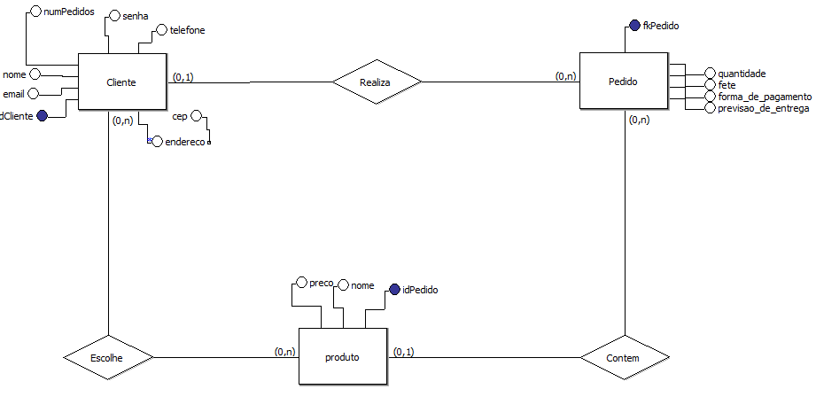

### 5. Proposta de Solução Tecnológica Escolhida (Requisitos Não Funcionais)

O sistema será desenvolvido em linguagem de programação com capacidade de gerar **páginas web** para uso do sistema dentro de um navegador web e realizar **conexão com banco de dados**.

Será requerido **acesso à internet** para todas funções do sistema.

O backup deverá ser feito em **HD** ou dispositivo de armazenamento semelhante.

Uma **impressora** poderá ser utilizada para impressão dos relatórios, recibos e outros formulários.

O desenvolvedor opta por utilizar as Linguagens PHP, HTML e CSS para a criação de telas e funcionalidades. O banco de dados será o MySQL.

O sistema ira abranger apenas a região metropolitana de Porto Alegre.

Somente clientes cadastrados no sistema terão acesso a plataforma .

O desenvolvedor opta por utilizar as ferramentas adobe illustrator e adobe photoshop para o design da plataforma.

### 6. Valor da Proposta

A proposta de desenvolvimento do sistema inclui os seguintes itens:

* Análise de Requisitos; (3 horas)
* Projeto do Sistema; (7 horas)
* Codificação do Sistema; (200 horas)
* Testes e Validação; (48 horas)
* Documentação do Sistema; (4 horas)
* Implantação do Sistema; (2 horas)
* Treinamento Presencial (6 h);
* Suporte ao usuário (por 60 dias após entrega e treinamento);
* Correções e atualizações do sistema (por 60 dias após entrega e treinamento);

O valor desta proposta é de **R$ 20.000,00 (Vinte Mil Reais)**, podendo este valor ser pago em uma das seguintes formas:

1. Pagamento integral a vista.
   1. x R$ 20.000,00 no ato da aprovação da proposta.

1. Pagamento de entrada + contra-entrega;
   1. x R$ 10.000,00 no ato da aprovação da proposta.

1 x R$ 10.000,00 (EM CHEQUE) para 30 dias a partir da data de aprovação da proposta;

Obs.: O cliente poderá apresentar contra-proposta para análise.

### 7. Cronograma de Execução

O cronograma abaixo exibe uma **estimativa** do desenvolvimento do sistema. Considerando proposta aceita até a data 10 de julho de 2020.

|  |  |  |  |  |  |  |
| --- | --- | --- | --- | --- | --- | --- |
| ATIVIDADE / DATA |  | Maio | |  | Junho | Julho |
|  | 1ª sem | 2ª sem | 3ª sem | 4ª sem |  |  |
| Análise de Requisitos | X |  |  |  |  |  |
| Projeto do Sistema | X |  |  |  |  |  |
| Codificação | X | X | X |  |  |  |
| Testes e Validação |  |  | X |  |  |  |
| Documentação |  |  | X |  |  |  |
| Implantação |  |  |  | X |  |  |
| Treinamento (6 horas) |  |  |  | X |  |  |
| Correções / Atualizações |  |  |  |  | X | X |
| Suporte ao Usuário |  |  |  |  | X | X |

A data prevista para entrega do sistema, implantação e treinamento é: **22 de maio a 30 de junho**.

No ato da implantação, nem todas as funcionalidades poderão estar disponíveis ou completas, porém estas serão entregues dentro do prazo estipulado para correções e atualizações.

### 8. Termo de Aceitação

Eu, Jeferson Faleiro Leon, proprietário da Sapuka Hamburguer’s, certifico que estou ciente e de acordo com a proposta acima apresentada, tanto no que se refere as funcionalidades apresentadas no item 4 deste documento, quanto ao valor da proposta, presente no item 6, e com o cronograma de execução do item 7.

____________________________________

Assinatura

## Histórico de Versões

|  |  |  |  |  |  |
| --- | --- | --- | --- | --- | --- |
| **Data** | **Versão** | **Descrição** | **Autor** | **Revisor** | **Aprovado por** |
| 13/07 | V1.0 |  | Rhuan | Rhuan | Rhuan |
|  |  |  |  |  |  |
|  |  |  |  |  |  |
|  |  |  |  |  |  |
|  |  |  |  |  |  |
|  |  |  |  |  |  |
|  |  |  |  |  |  |
|  |  |  |  |  |  |